

У К Р А Ї Н А
ЧЕРНІГІВСЬКА ОБЛАСТЬ

Н І Ж И Н С Ь К А М І С Ь К А Р А Д А
35 сесія VII скликання

Р І Ш Е Н Н Я

Від 02 лютого 2018р. м. Ніжин № 30-35/2018

Про надання міському голові
права підпису Додаткової Угоди

Відповідно до статей 25, 26, 42, 59, 73 Закону України «Про місцеве самоврядування в Україні», рішення Ніжинської міської ради «Про участь у проекті «Місцевий план дій в галузі довкілля та енергетики (МПДДЕ) задля сталого розвитку, енергетичної диверсифікації та громадянської активності громад України» № 40-10/2016 від 20-25 квітня 2016 року, меморандуму про співпрацю між Ніжинською міською радою та Регіональним екологічним центром, грантової угоди про співробітництво щодо реалізації пріоритетного проекту між Ніжинською міською радою та Регіональним Екологічним Центром для Центральної та Східної Європи, Ніжинська міська рада вирішила:

- Укласти Додаткову Угоду до Грантової Угоди про співробітництво щодо реалізації пріоритетного Проекту між Ніжинською міською радою та Регіональним Екологічним Центром для Центральної та Східної Європи (додається).
- Надати право міському голові підписати вищезазначену Угоди.
- Начальнику відділу інвестиційної діяльності та інфраструктури Вороні Д.П. забезпечити оприлюднення даного рішення на сайті міської ради протягом п’яти робочих днів з дня його прийняття.
- Організацію виконання даного рішення покласти на першого заступника міського голови з питань діяльності виконавчих органів ради Олійника Г.М.
- Контроль за виконанням рішення покласти на постійну комісію міської ради з питань земельних відносин, будівництва, архітектури, інвестиційного розвитку міста та децентралізації (голова комісії Деркач А.П.).

Міський голова А.В. Лінник
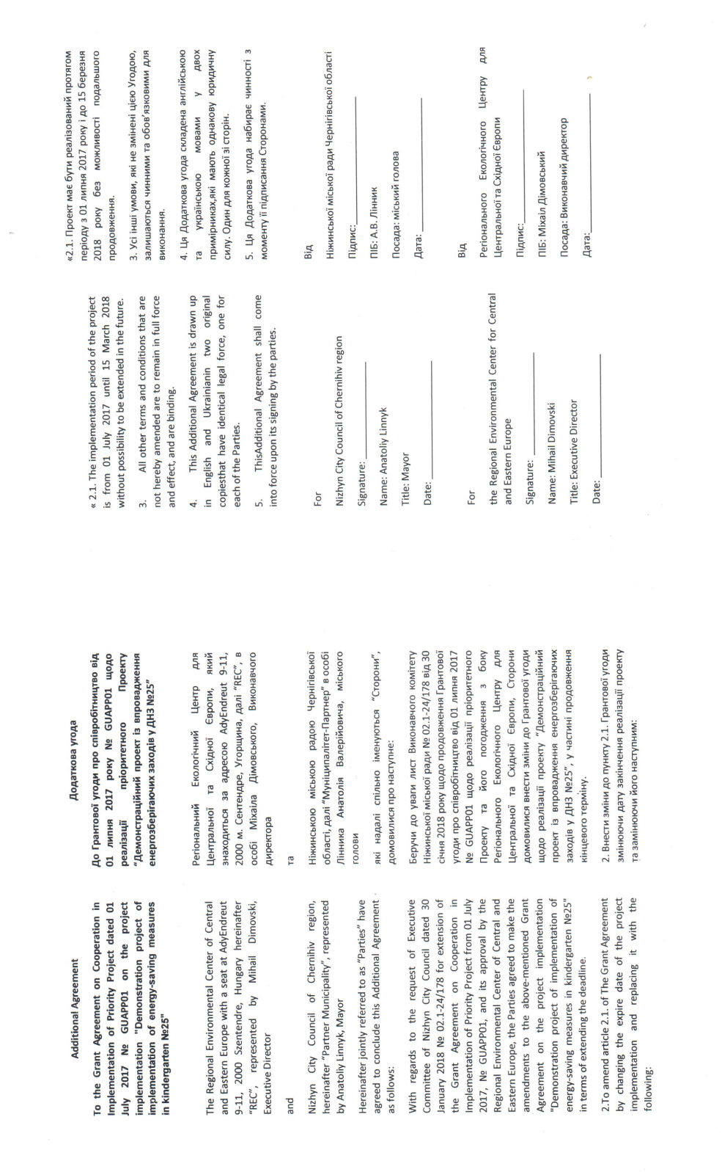

ПОЯСНЮВАЛЬНА ЗАПИСКА
до проекту рішення «Про надання міському голові права підпису Додаткової Угоди».

Проект рішення «Про надання міському голові права підпису Додаткової Угоди», що виноситься на розгляд чергової сесії Ніжинської міської ради Чернігівської області VII скликання, розроблений у зв’язку із необхідністю продовження дії Грантової Угоди про співробітництво щодо реалізації пріоритетного Проекту між Ніжинською міською радою та Регіональним Екологічним Центром для Центральної та Східної Європи.
Проект рішення «Про надання міському голові права підпису Додаткової Угоди» подається для розгляду на засіданні Ніжинської міської ради з недотриманням с. 73 Регламенту виконавчого комітету Ніжинської міської ради Чернігівської області VII скликання від 11.08.2016 р. №220 для прискорення отримання грантових коштів на реалізацію пріоритетного Проекту.

Начальник відділу інвестиційної діяльності
та розвитку інфраструктури Д.П. Ворона

